HAZTE SOCIO DEL AMPA AQUÍ
13 de junio de 2023 por MARIA DEL CARMEN, CUEVAS MUÑOZ

Un año más desde la Asociación de Madres y Padres del IES LA TORRETA queremos dar la bienvenida a todas las familias en este curso, especialmente a aquellas que se incorporan a nuestra comunidad educativa por primera vez. Aquí encontraréis toda la información para participar.
El AMPA es una asociación sin ánimo de lucro que funciona gracias al trabajo voluntario de un grupo de familias comprometidas con la educación de nuestros hijos e hijas y que tiene como fin colaborar con el Instituto.
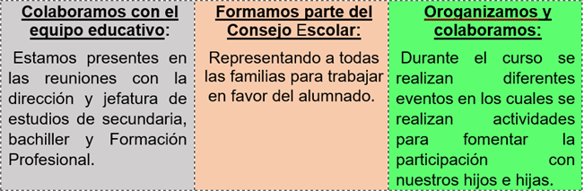

ACTIVIDADES QUE REALIZAMOS
REGALO AGENDA | TARJETA DTOS. SOCI@ | CONCURSO LITERARIO VIOLENCIA GÉNERO | DECORACIÓN NAVIDAD
TICKET CHOCOLATE Y CHURROS | DEPORTE ESCOLAR | REGALO CAMISETA 1º ESO | EXTRAESCOLAR FUTBOL GRATUITA
REGALO GRADUACIÓN:  - Becas  - Orlas  - Decoración | CURSOS | CHARLAS | OTROS

HAZTE SOCIO/A:
Para ser socio/a de la APA IES LA TORRETA basta con hacer un ingreso anual de 20 € por familia en el siguiente número de cuenta: IBAN ES64 3029 7249 9227 2093 0142 , de la Caja de Crédito de Petrer, poniendo el nombre completo del alumno/s y el curso/s al que se matricula.
ADEMÁS DEL PAGO DEBES REALIZAR INSCRIPCIÓN EN EL SIGUIENTE ENLACE:
https://docs.google.com/forms/d/e/1FAIpQLScpz5GicfLMPS4qIaFL8gTi8Tm6ftafc1rQh_7yLyb5JfjhnQ/viewform?usp=sf_link

ASAMBLEA:
Reunión que se realiza para que asistan tod@s los miembros de la AMPA donde se expone el resumen del curso y donde se pueden aportar nuevas ideas.
Está previsto que se realice el día 2 de octubre de 2025, 1ª convocatoria 20:00 h y 2ª convocatoria 20:15 h. El lugar ya se avisará cuando se haga difusión de ello.

EXTRAESCOLAR FUTBOL

Gratuita para l@s soci@s.
Inscripciones desde el 1 de julio al 1 de octubre.
Plazas limitadas (20 primeras inscripciones).
INSCRIPCIÓN EN EL SIGUIENTE ENLACE:
https://docs.google.com/forms/d/e/1FAIpQLSc8eO0VrCxO1LPx5sE_aAbJ3Xlm5U8XrCu9mzTFlKJLJgDGQw/viewform?usp=sf_link

ENCUESTA PARTICIPACIÓN
Nos gustaría que a través de esta encuesta puedas colaborar en la mejora de esta asociación, así que te animo a participar
ENLACE ENCUESTA:
https://docs.google.com/forms/d/e/1FAIpQLSeTabCsBrQPqmgJmQvl1mEQWzpcQ-hL96mm1vYT5EN7g4bisQ/viewform?usp=header

